KT系列

KT12

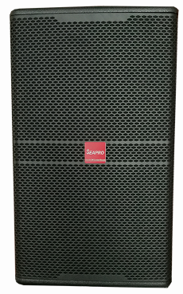

详细介绍产品咨询
技术特点：
◆型 号：KT 12
◆类 型：12＂二分频全频音箱.
◆频率响应：65Hz-20KHz
◆承受功率：360W连续，1600W峰值
◆推荐承受功率：600W @8Ω
◆尺 寸：580×364×390mm（H×W×D）
◆重 量：25Kg/只

应用范围
★适用于18~32m²房间扩声或大房的补声

详细说明
KTV房间内均匀的声音覆盖
采用了一系列新技术来解决小环境下扩声所遇到的一系列问题。
KT系列首先采用非对称号用技术让房间声音均匀覆盖，让演唱者
无论在哪个位置，都有一样的声音。
低音加强设计
后倒相设计，利用房间的反射达到低音加强，
在不用超低音时也有完美的低音表现。

规格参数
型 号：KT 12
类 型：12＂二分频全频音箱
高音单元：1”喉嘴，1.4”音圈，非对称号角
低音单元：12＂单元，3.0＂音圈
频率响应：65Hz-20KHz
承受功率：400W连续，1600W峰值
推荐承受功率：600W @8Ω
灵 敏 度：100dB/w/m
最大长期声压级：121B; 最大峰值声压级：132dB
覆盖角度（HxV）：60°x 40°
尺 寸(HxWxD)：580x364x390mm
重 量：25Kg/只

